**МІНІСТЕРСТВО ОСВІТИ І НАУКИ УКРАЇНИ**

**НАЦІОНАЛЬНОМУ УНІВЕРСИТЕТІ “ЛЬВІВСЬКА ПОЛІТЕХНІКА”**

**Кафедра систем штучного інтелекту**

**Лабораторна робота №2**

з дисципліни

«Алгоритмізація та програмування І»

**Виконав:**

студент групи КН-108

Зінько Павло

**Викладач:**

Гасько Р.Т.

Львів – 2018р.

***Варіант № 13***

**Використовуючи оператор циклу, знайти суму елементів, зазначених у конкретному варіанті. Результат надрукувати, надавши відповідний заголовком**.

1. Знайти суму ряду з точністю ε=0.0001, загальний член якого



$$\frac{a_{n+1}}{a_{n}}=\frac{3^{n+1}*\left(n+1\right)*\left(3n\right)!}{3^{n}* n*\left(3n+3\right)!}=\frac{3*\left(n+1\right)}{n*\left(3n+3\right)}$$

$$a_{n+1}=a_{n}*\frac{3*(n+1)}{n*(3n+3)}$$

Код:

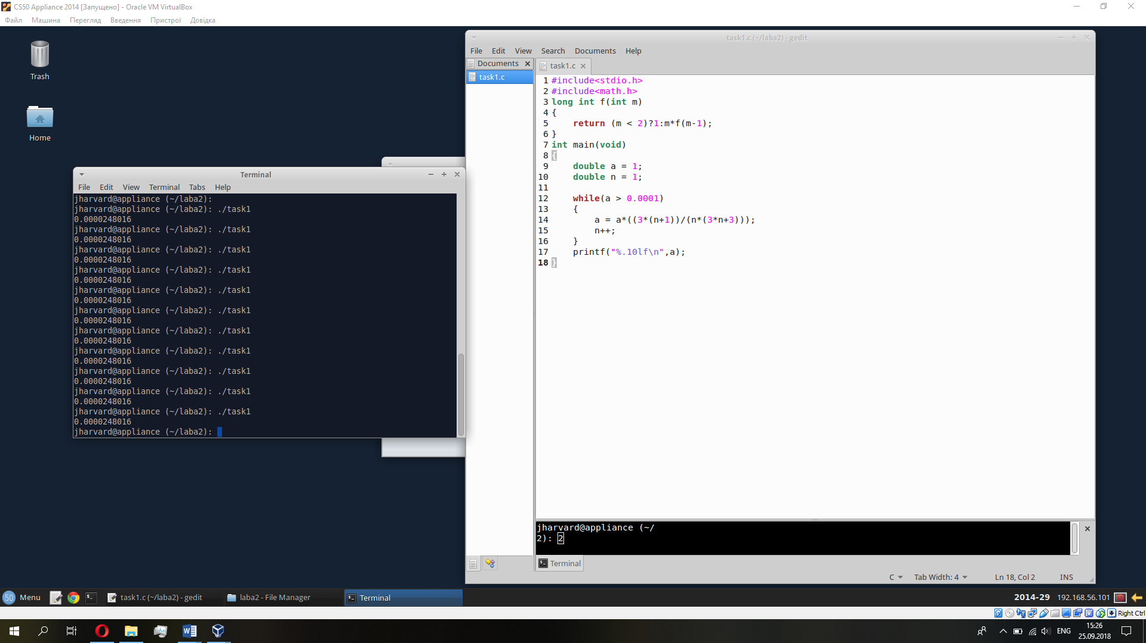

Результат:

$$a_{n}=0.000024$$